Viega als Finalist für den Deutschen Nachhaltigkeitspreis 2024 ausgezeichnet

Attendorn, 1. Dezember 2023 – Viega wurde als Finalist des renommierten Deutschen Nachhaltigkeitspreises in der Kategorie Sanitärtechnik ausgezeichnet. Der Hersteller von Installationstechnik trägt mit seinen Produktlösungen dazu bei, die Trinkwasserhygiene in Gebäuden zu erhalten und die Energieeffizienz zu verbessern. Die Sieger und Finalisten wurden am 23. November im Rahmen einer Gala in Düsseldorf gewürdigt.

Der Deutsche Nachhaltigkeitspreis (DNP) ist Europas größte Auszeichnung für ökologisches und soziales Engagement. Mit dem Unternehmenspreis werden herausragende Leistungen von Unternehmen gewürdigt, die den Wandel zu einer nachhaltigen Gesellschaft vorantreiben. Eine unabhängige Jury aus Praktikern, Vertretern der Zivilgesellschaft, Beratern und Forschern hat nach einer KI-gestützten Vorrecherche die Finalisten in verschiedenen Branchen ausgewählt.

Marius Gabriel Bucur, Chief Strategy Officer bei Viega, freut sich sehr über die Auszeichnung: „Als Finalist gehören wir zu den vier Unternehmen in unserer Branche, welche die Transformation in den Augen der Jury in diesem Jahr am stärksten mitgeprägt haben. Darauf können unsere Mitarbeiterinnen und Mitarbeiter stolz sein.“ Gleichzeitig gratuliert er dem Erstplatzierten in der Kategorie Sanitärtechnik, dem Schiltacher Unternehmen Hansgrohe.

Der DNP zielt darauf ab, alle relevanten Akteure zu motivieren, den Wandel voranzutreiben, sich zu vernetzen und Partnerschaften zu fördern. Das sei auch der Anspruch von Viega, so Marius Bucur. Die Auszeichnung als Finalist des Deutschen Nachhaltigkeitspreises belege eindrucksvoll das nachhaltige Engagement des Unternehmens in diesem Bereich. Dazu gehörten die Entwicklung und Umsetzung nachhaltiger Lösungen zur Reduzierung des Energie- und Ressourcenverbrauchs in Gebäuden und die Rolle von Viega als Wissensvermittler für nachhaltige Lösungen. „Wir wollen bis 2035 die Klimaneutralität erreicht haben. Dazu reduzieren wir kontinuierlich den eigenen Energie- und Ressourcenverbrauch und investieren in den Ausbau der erneuerbaren Energie zur Versorgung des eigenen Energiebedarfes.“

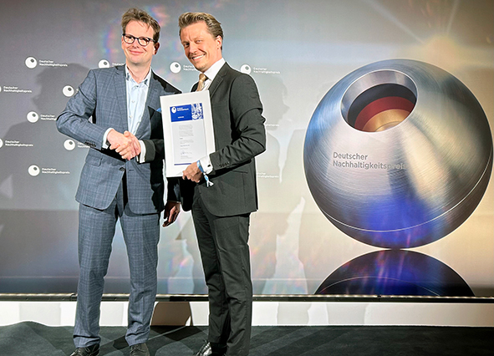

Foto (PR_Finalist Deutscher Nachhaltigkeitspreis 2023_DE_231201.jpg:)
Dr. Otto Schulz (links), Mitglied des Vorstandes der Stiftung Deutscher Nachhaltigkeitspreis e.V., überreicht die Finalisten-Urkunde an Marius Gabriel Bucur, Chief Strategy Officer bei Viega

Über Viega
Viega ist Experte für gesundes Trinkwasser im Gebäude und zählt zu den Weltmarkt- und Technologieführern der Installationsbranche. Als qualitätsorientiertes Familienunternehmen mit international fast 5.000 Mitarbeitenden verfügt das Unternehmen über mehr als 120 Jahre Erfahrung in der Gebäudetechnik. Kernkompetenzen sind der Erhalt und die Weiterentwicklung von Trinkwasserhygiene, Energieeffizienz, Komfort und Sicherheit im Gebäude. An zehn Standorten weltweit entwickelt und produziert die Unternehmensgruppe über 17.000 Produkte und Systeme.

Über den Deutschen Nachhaltigkeitspreis:
Der Deutsche Nachhaltigkeitspreis ist die nationale Auszeichnung für Spitzenleistungen der Nachhaltigkeit in Wirtschaft, Kommunen und Forschung. Mit acht Wettbewerben (darunter der Next Economy Award für „grüne Gründer*innen“), über 1.000 Bewerbern und 2.000 Gästen zu den Veranstaltungen ist der Preis der größte seiner Art in Europa. Die Auszeichnung wird vergeben von der Stiftung Deutscher Nachhaltigkeitspreis e.V. in Zusammenarbeit mit der Bundesregierung, kommunalen Spitzenverbänden, Wirtschaftsvereinigungen, zivilgesellschaftlichen Organisationen und Forschungseinrichtungen. Rahmen für die Verleihung ist der Deutsche Nachhaltigkeitstag in Düsseldorf, die meistbesuchte jährliche Kommunikationsplattform zu den Themen nachhaltiger Entwicklung.

